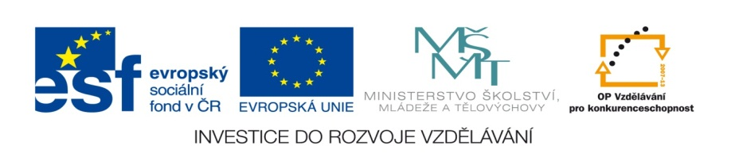

ZÁKLADNÍ ŠKOLA SLOVAN, KROMĚŘÍŽ, PŘÍSPĚVKOVÁ ORGANIZACE
ZEYEROVA 3354, 767 01 KROMĚŘÍŽ

projekt v rámci vzdělávacího programu
VZDĚLÁNÍ PRO KONKURENCESCHOPNOST

ŠABLONA ČÍSLO: III/2
NÁZEV: INOVACE A ZKVALITNĚNÍ VÝUKY PROSTŘEDNICTVÍM ICT

PŘEDMĚT: Informatika
ROČNÍK: 5.
TÉMA: Ukládání a otvírání souborů Microsoft Office
AUTOR: Mgr. Vladimíra Němcová
DATUM VYTVOŘENÍ: 15. 8. 2012

VY_32_INOVACE_53_VN

Anotace: Určeno pro žáky pátých tříd – jedna hodina za týden.
Cíl digitálního učebního materiálu: Naučit žáky ukládat a otevírat soubory Office.
Očekávaný výstup: Žák umí ukládat a otvírat vytvořené soubory.
Druh učebního materiálu: Studijní materiál, k založení do žákovského portfolia, k promítání na interaktivní tabuli s výkladem učitele. Uloženo na třídním serveru - k případnému opakování.
Hodnocení: Žáky zajímá stromová struktura , pod níž soubory ukládají a otvírají. Nutné zdůrazňovat a připomínat systematičnost ukládání souborů v PC.

- Otvírání souborů Microsoft Office

Všechny soubory z programu Microsoft Office se nám automaticky otvírají ze složky Dokumenty. Pokud je chceme otevřít z jiné složky ,musíme pro otevření zvolit cestu.
Soubory Microsoft Office jsou nejčastěji: Word, Excel, PowerPoint a OneNote.

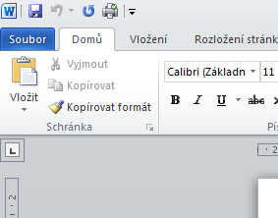

1 x levým na soubor

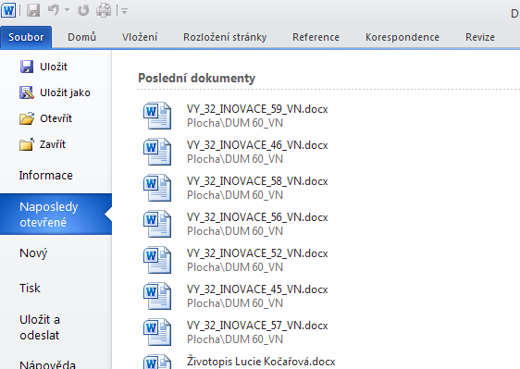

1 x levým na soubor

Vybereme požadovaný
soubor 2 x levým

- Ukládání souborů

Všechny soubory z programu Microsoft Office se nám automaticky ukládají do složky Dokumenty. Pokud je chceme ukládat jinam, musíme pro uložení zvolit vlastní stromovou strukturu.

a )

Po dokončení práce se
souborem Word.

1 x levým na Soubor

b )

1 x levým na Uložit jako

Operaci dokončíme 1 x na tlačítko Uložit. Stejným způsobem ukládáme a otvíráme další soubory Microsoft Office. Práci si můžeme zjednodušit také dvojstiskem kláves Ctrl + O ( otevřít ) a Ctrl + S ( uložit ).

Zdroje: vlastní tvorba, kliparty www.office.microsoft.com, snímky obrazovky

